延庆县2015年初中毕业考试试卷
初 三 化 学
考  生  须  知 | 1．本试卷共10页，共九个栏目题，37个小题，满分100分，考试时间100分钟。  2．试卷中所有答案的填涂、书写均在答题卡上作答，在试卷上作答无效。  3．作答时，除选择题外，请使黑色签字笔答题。  4．试卷及答题纸上横线的长短不代表该题答案字数的多少。
可能用到的相对原子质量：H 1 C 12 N 14 O 16 Na 23 Si 28 S 32 Cl 35.5 K 39
Ca 40 Cu 64 Ag 108
第一部分 选择题
（每小题只有1个选项符合题意。共20个小题，每小题2分，共40分）
1．空气成分中，体积分数最大的是
A．氮气 B．氧气 C．二氧化碳 D．稀有气体
2．地壳中含量最多的金属元素是
A．硅 B．氧 C．铝 D．铁
3．下列变化中，属于化学变化的是
A．蜡烛燃烧 B．冰雪融化 C．香水挥发 D．干冰升华
4．下列物质的主要成分属于氧化物的是
A．钻石(C) B．食盐(NaCl) C．水晶(SiO₂) D．钟乳石(CaCO₃)
5．蒸馒头用到纯碱，其化学式为
A．NaOH B．Na₂CO₃ C．NaHCO₃ D．NaCl
6．豆类、动物肝脏中含有丰富的铁和锌，这里的“铁”、“锌”是指
A．原子 B．分子 C．元素 D．单质
7．下列物质中，属于溶液的是
A．牛奶 B．豆浆 C．冰水 D．糖水
8．下列生活中的做法，不利于节约用水的是
A．用淘米水浇花 B．用洗过衣服的水冲马桶
C．隔夜的白开水直接倒掉 D．洗手打肥皂时暂时关闭水龙头
9．草木灰是一种农家肥料，其有效成分是K₂CO₃，它属于
A．钾肥 B．磷肥 C．氮肥 D．复合肥
10．下列物品所使用的材料中，属于有机合成材料的是

A．钛合金表链 B．紫砂壶 C．手机塑料外壳 D．真丝围巾
11．下列物质中，含有氧分子的是
A．O₂ B．MnO₂ C．CO₂ D．H₂O₂
12．牙膏中的含氟化合物对牙齿有保护作用。一种氟原子的原子核内有9个质子和10个中子，该原子的核电荷数为
A．7 B．9 C．10 D．19
13．决定元素种类的是
A．核外电子数 B．中子数 C．最外层电子数 D．质子数
14．下列物质的用途中，利用其物理性质的是
A．氧气用于切割金属 B．干冰用于人工降雨
C．铁粉用作食品保鲜吸氧剂 D．小苏打用于治疗胃酸过多
15．遭遇雾霾天气时，下列做法不正确的是
A．适当开窗通风 B．外出戴活性炭口罩
C．尽量减少外出活动 D．冬季长跑照常举行
16．下列物质溶于水时，溶液温度明显降低的是
A．氯化钠 B．硝酸铵 C．浓硫酸 D．氢氧化钠
17. 下列是分析已变质氢氧化钠溶液的相关实验，其中合理的是
序号 | 实验目的 | 实验过程
① | 证明变质 | 取少量溶液，滴加盐酸，将生成的气体通入石灰水
② | 确定成分 | 取少量溶液，加入石灰水，过滤，向滤液中滴加酚酞溶液
③ | 测定纯度 | 取一定量溶液，加入盐酸，用氢氧化钠固体吸收气体，称量
④ | 除去杂质 | 取溶液，滴加石灰水至恰好完全反应，过滤
A．②③ B．①③ C．②④ D．①④

18. 工业上用甲和乙反应制备燃料丙。根据下列微观示意图得出的结论中，正确的是

丙
甲
乙

A．甲的化学式为CH₂ B．反应中甲、乙、丙的分子个数比为2:1:1
C．甲、乙、丙都是有机物 D．丙中C、H、O元素的质量比为12:3:8
19. 根据下图所示实验分析得出的结论中，不正确的是
甲烷  干冷  烧杯 | 氧气  铁丝  白磷 | 热水  红磷
A．甲烷燃烧生成二氧化碳和水 | B．铁能在氧气中燃烧 | C．白磷的着火点比红磷的低 | D．监控气体流速
20. 下列图像能正确反映对应变化关系的是
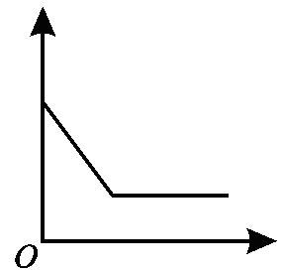
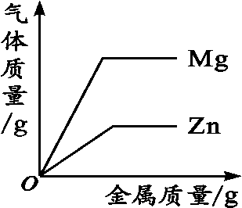
锌
的
质量/g
时间/s
固体
质量/g
Mg
Zn
0
氢
气
质
量
/g

盐酸的质量/g
金属质量/g
第二部分 非选择题
D．向两份完全相同的稀盐酸中分别加入锌粉、镁粉

C．向两份完全相同的稀盐酸中分别加入锌粉、镁粉

B．将铜片加入
到一定量的硝酸
银溶液中

A．向铜、锌混合
物粉末中加入
盐酸
【生活现象解释】（共7个小题，共20分）
21. （3分）运用所学的化学知识回答下列问题。
（1）儿童缺锌容易导致_________________（填“贫血症”或“食欲减退”。）
（2）防毒面具中使用活性炭，这是利用了活性炭的 作用。
（3）灯泡制作过程中常充入氮气作保护气，其原因是 。

22.（4分）空气、水是人类赖以生存的自然资源。
（1）人类和其他一些动物都离不开空气，是因为空气中的氧气能 。
（2）为了减慢大气中CO₂ 含量的增加，以下建议可行的是(填序号) 。
①开发太阳能、水能、风能、地热等新能源；
②禁止使用煤、石油、天然气等矿物燃料；
③大量植树造林，禁止乱砍滥伐。
（3）自然界中的水常混有泥沙，除去水中泥沙常用的方法是_____________。水在一定条件下可以制理想燃料氢气，该反应的化学方程式为 。
23．（3分）氮化铝（AlN）具有耐高温、抗冲击、导热性好等优良性质，被广泛应用于大规模集成电路生产、陶瓷工业等领域。
（1）氮化铝（AlN）属于____________（填序号）。
A．单质 B．化合物 C．氧化物 D．混合物
（2）氮化铝（AlN）中氮元素的化合价为 。
（3）在高温条件下，氧化铝、氮气和碳反应可制得氮化铝和一氧化碳。生成的一氧 化碳对空气有污染，处理该气体的方法是________________。
24.（3分）在生活和化学实验中，人们经常用到各种除湿剂（干燥剂）。
（1）生石灰。白色块状固体，吸水后生成熟石灰，该反应的化学方程式为 。
（2）浓硫酸。无色粘稠液体，有吸水性，在化学实验中常用它作干燥剂，但日常生活中却很少用它作除湿剂。其原因是 （写出一条即可）。
（3）还原铁粉。灰色或黑色粉末，又称“双吸剂”，能够吸收空气中的水分和氧气，常用于食品保鲜。将完全变质的“双吸剂”放入盐酸中，写出反应的化学方程式 。
25.（2分）化学与生活息息相关，请你用所学化学知识回答以下生活中的问题。
（1）小明放学一进家门就闻到菜香，这证明了微粒具有 的性质。
（2）做饭时，有时燃气灶或煤炉的火焰呈现黄色或橙色，锅底出现黑色，此时应将灶具或炉具的进风口 。
26.（3分）金属及合金是重要的化工材料。
（1）铜常用于制作导线，因为其有良好的 。
（2）生铁是常用的合金，生铁属于 。
（填“纯净物”或 “混合物”）
（3）眼镜是人们常用的护眼工具，右图是一款变色
眼镜的示意图： 图中所标物质，属于金属材料的是____________。
27.（2分）以柴油为燃料的汽车加装尿素箱可使尾气排放达“国四”标准。其工作原理是：
（1）将尿素溶液均匀喷人热的尾气中，并释放出氨气(NH₃)，其反应方程式为：
CO(NH₂)₂+ X == CO₂ + 2NH₃则X的化学式为 。
（2）在催化剂的作用下，氨气使尾气中的氮氧化物快速转化成无害的氮气和水蒸气， 水蒸气可吸收尾气中的烟尘，减少PM2.5排放。请写出氨气和N₂0反应的化学方程式 。
【科普阅读理解】（共1个小题，共5分）
28. （5分）化学与生活是紧密相联的。阅读下列科普短文，然后回答问题：
酒精是一种无色透明、易挥发，易燃烧，不导电的液体。有酒的气味和刺激的辛辣滋味，微甘。学名是乙醇，化学式为C₂H₆O。凝固点-117.3℃。沸点78.2℃。能与水、甲醇、乙醚和氯仿等以任何比例混溶。有吸湿性。与水能形成共沸混合物，共沸点78.15℃。乙醇蒸气与空气混合能引起爆炸，爆炸极限浓度3.5-18.0％(W)。酒精体积比浓度在70％时，对于细菌具有强烈的杀伤作用，也可以作防腐剂，溶剂等。处于临界状态时的乙醇，有极强烈的溶解能力，可实现超临界淬取。酒精可以代替汽油作燃料，是一种可再生能源。
酒精还常用于制酒工业。但成年人长期酗酒可引起多发慢性胃炎、脂肪肝、肝硬化、心肌损害及器质性精神病等，青少年处于生长发育阶段，对酒精的危害更为敏感，需要谨慎喝酒。
(1)酒精______________（填“易”或“难”）溶于水。
(2)酒精具有____________性，所以可以燃烧，写出酒精燃烧的化学方程式
。
(3)70％酒精的用途 。（至少写1点）
(4)成年人长期酗酒的危害是__________________________。（至少写1点）
【生产实际分析】（共2个题，共6分）
29. （3分）粗盐中除NaCl外还含有MgSO₄以及泥沙等杂质。工业上初步提纯粗盐的实验流程如下：
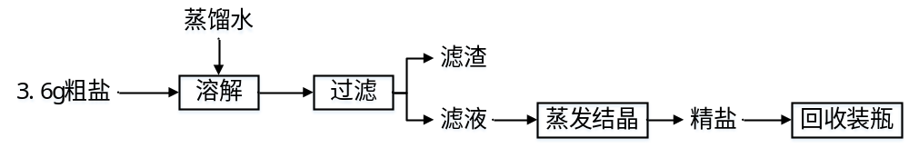
（1）“滤渣”是粗盐中含有的 。

（2）实验过程中四次用到玻璃棒，分别是：
第一次：溶解时搅拌；
第二次： ；
第三次：蒸发时搅拌；
第四次：将精盐从蒸发皿转移出来。
（3）本实验从滤液得到精盐，采用的是蒸发溶剂的
方法而不用降低溶液温度的方法，参考溶解度
曲线图分析其原因为 。

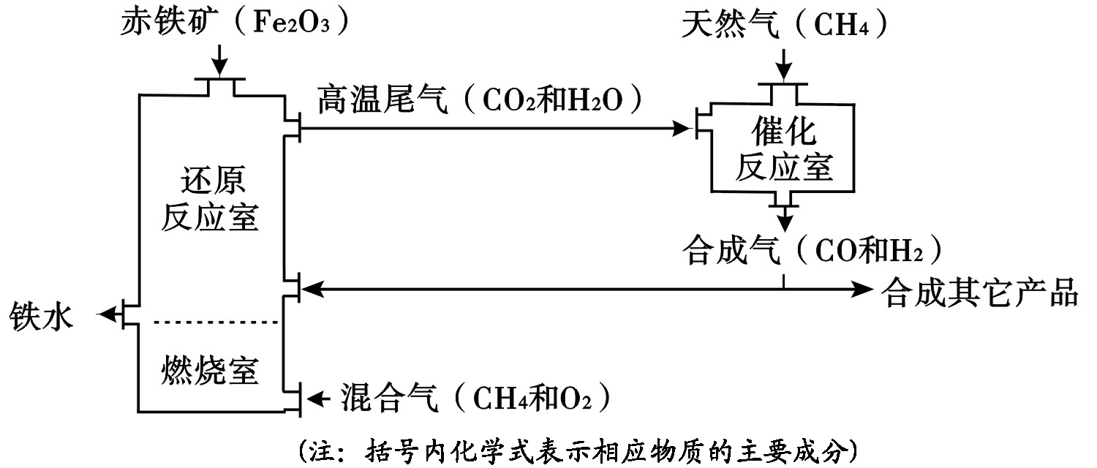30. （3分）竖炉冶铁工艺流程如下图所示。

回答下列问题：
（1）该工艺流程中，甲烷的作用是 。
（2）用化学方程式表示还原反应室内炼铁的原理 。
（3）该工艺流程中，可循环利用的物质是 。
【物质组成和变化分析】（共1个小题，共5分）
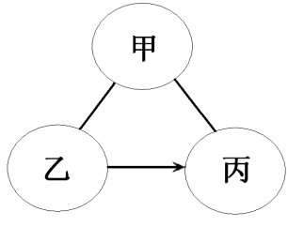
31. （5分）不同类别的物质间存在着一定的关系，如下图几个图所示。（ “—”表示相连的两种物质能发生反应，“→”表示某种物质可转化为
另一种物质。）
（1）碳酸钠溶液、氢氧化钠溶液和稀盐酸之间的变化关系
如右图 所示，回答下列问题：
①乙物质是 。
②写出“乙→丙”的化学方式 。
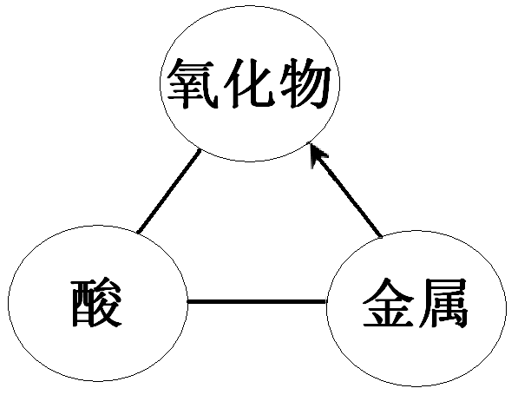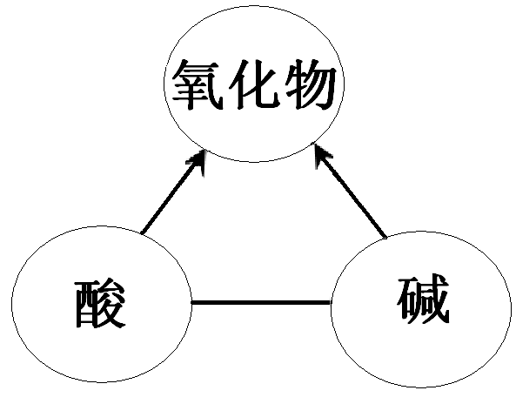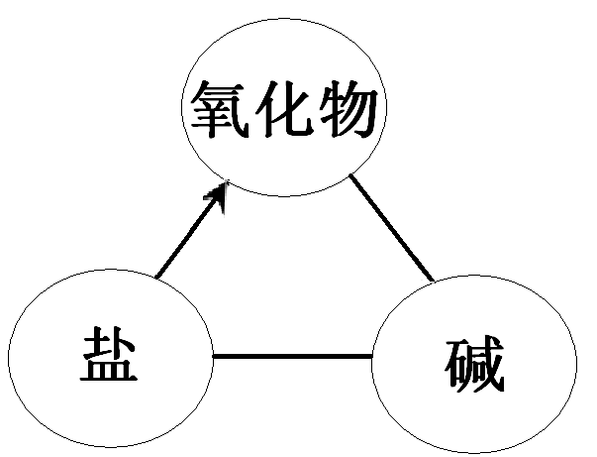（2）下图能体现某些物质间变化关系的是 。（填字母序号）
A
C

B

（3）若上述A图中的金属是Fe,则该图中的氧化物的化学式为_____________，请写出该金属转化为氧化物的反应的化学方程式____________________________。
【基本实验】（共3个小题,共10分）
32. （5分）实验室部分装置如图所示，请回答下列问题。

E
（1）仪器X的名称是 。
（2）实验室用CaCO₃和稀盐酸制备CO₂的化学方程式为 。
（3）用大理石和稀盐酸制取CO₂时，能作为发生装置的是 （填字母，下同）。
收集装置应选择___________。
（4）实验室通过加热亚硝酸钠和氯化铵的混合溶液制取并收集N₂时，应选择__________组合而成的装置。
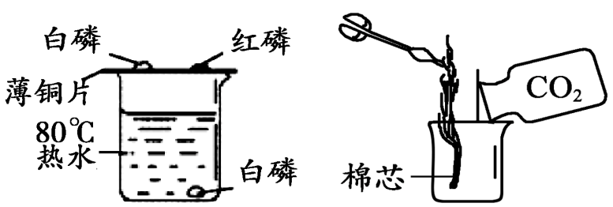
33.(3分)根据下图回答问题。

A B

（1）如图A所示实验中，热水的作用是 。
（2）如图B所示，将二氧化碳倒入烧杯中，观察到棉芯火焰 _________________，说明二氧化碳具有的性质是 。
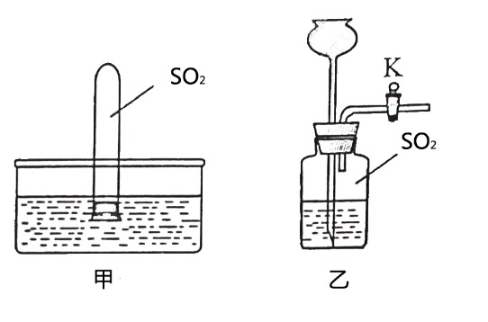
34. （2分）甲、乙两个装置均可用于证明SO₂易溶于水。

（1）甲装置中，在水面下松开橡皮塞，一段时间后可观察到的现象是 。
（2）收集一瓶SO₂，按乙装置组装仪器，打开活塞K，向长颈漏斗加水至如图位置，关闭活塞K，一段时间后可观察到的现象是 。
【实验原理分析】（共1个小题，共4分）
35.（4分）三瓶遗失标签的无色溶液分别是盐酸、氢氧化钠、氢氧化钙，为鉴别这三瓶溶液进行如下实验。
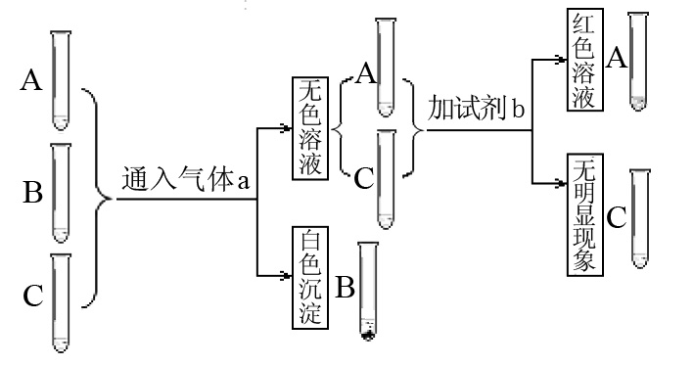
（1） ①气体a的名称是 。
②生成白色沉淀的化学方程式是 。
③如果只用一种试剂来鉴别三种溶液，可选用的试剂是 。
（2）若遗失标签的是氢氧化钙、碳酸氢钠、盐酸三瓶溶液，鉴别时不需外加任何试剂， 只需将其中的溶液①分别滴加到另外两种溶液②、③中，若实验现象是：一个有气泡，一个无明显现象，则①是____________。
【科学探究】（共1个小题，共6分）
36. （6分）某化学兴趣小组围绕“酸和碱的中和反应”的学习，进行了如下实验：
实验一：取5ml氢氧化钠溶液于烧杯中，滴入几滴酚酞溶液，可观察到现象为
，然后加入稀盐酸，用玻璃棒搅拌，溶液褪为无色，有关的反应方程式为 。
实验二：对实验一反应后溶液中的溶质进行探究。
【提出猜想】猜想一：只有NaCl 猜想二：有NaCl和NaOH
猜想三：有NaCl和HCl
你认为猜想 不合理，其理由是 。
【设计实验】
实验操作 | 实验现象 | 实验结论
取反应后的溶液于试管中，加入 |  | 猜想三成立

【实际应用定量分析】（共1个小题，共4分）
37.（4分）鸡蛋壳的主要成分是碳酸钙(其它成分不溶于水也不与酸反应)。化学兴趣小组 为了测定鸡蛋壳中碳酸钙的含量，做如下实验：
反应①结束后，所加盐酸刚好反应了一半，反应②恰好完全反应。请回答下列问题(可以选下列任意两个问题回答，并写出计算过程)：
（1）反应①产生的CO₂的质量为___________________；
（2）该鸡蛋壳中碳酸钙的质量分数为________________；
（3）所加氢氧化钙的质量为__________________；
（4）溶液b中溶质的质量分数为_________________；
计算过程：

